УДК 541.138: 547.621.81:547.655.6
Fluorine Notes, 2021, 134, 3-4

СИНТЕЗ И ИЗУЧЕНИЕ ЭЛЕКТРОХИМИЧЕСКИХ СВОЙСТВ
2-ХЛОР-3-ПОЛИФТОРАЛКОКСИ- И 2,3-БИС(ПОЛИФТОРАЛКОКСИ)-
[1,4]-НАФТОХИНОНОВ

С.М.Перегудова, В.И. Дяченко

Федеральное государственное бюджетное учреждение науки
Институт элементоорганических соединений им. А.Н.Несмеянова РАН, Российская Федерация,
119991, ГСП-1, Москва, В-334, ул. Вавилова, 28,
e-mail: vic-d.60@mail.ru

Aннотация:

Методом циклической вольтамперометрии в апротонной среде (ДМФА) изучено электровосстановление вновь синтезированных 2-полифторалкокси-3-хлор-[1,4]-нафтохинонов 1-3,7 и 2,3-бис(полифторалкокси)-[1,4]-нафтохинонов 4-6. Установлено, что потенциал восстановления Е^{о}₁ [1,4]-нафтохинонов 1-3,7, не зависит от длины полифторалкильного заместителя и составляет -0,35 В, а у нафтохинонов 4-6 соответственно -0,43В. Установлено, что потенциал восстановления нефторированных [1,4]-нафтохинонов 8,9 больше чем у фторсодержащих аналогов 1-7.

Kлючевые слова: потенциал восстановления, циклическая вольтамперометрия, 2-полифторалкокси-3-хлор-[1,4]-нафтохиноны, 2,3-бис(полифторалкокси)-[1,4]-нафтохиноны,

Введение

[1,4]-Бензо и нафтохиноны широко распространены в природе вещества которые играют важную роль в окислительно-восстановительных процессах, клеточном дыхании и энергетическом обмене. Многие из них являются антиоксидантами, стимуляторами роста растений, антибиотиками и противоопухолевыми препаратами, нашедшими свое применение в медицине [1,2]. Важнейшим их свойством является способность нейтрализовать радикалы, образующиеся при воздействии на липиды активных форм кислорода [3]. Наиболее известными из них в растительном и животном мире являются филлохинон и токоферол (Рис.1) [4]. Недостаток витамина Е приводит к заболеваниям нервной системы, мышечной слабости, бесплодию, онкологическим и сердечно-сосудистым заболеваниям.

Рис.1.

Хиноидная система данных соединений играет ключевую роль в обеспечении энергией живой клетки. Энергетический обмен как правило происходит на поверхности и внутри митохондриальной мембраны. Поэтому способность антиоксидантов проникать через мембрану митохондрий имеет очень большое значение для поддержания электрохимического баланса клетки живого организма. В значительной степени это зависит от заряда и липофильности полиметиленового заместителя хинона [5].
Наиболее важной реакцией (нафто)хинонов является их способность к обратимому восстановлению до двухатомных фенолов или нафтолов. Их восстановление осуществляется в две стадии. На первой стадии в результате одноэлектронного переноса образуются анион-радикалы – семихиноны [6]. На второй стадии анион-радикал присоединяет еще один электрон с образованием дианиона, который в протонной среде превращается в гидрохинон или 1,4-дигидроксинафталин (Рис 2).

Рис.2

Способность хиноидной системы к восстановлению существенно зависит от донорно-акцепторных свойств X,Y-заместителей. Энергия восстановления (Е^{о}) оценивается с помощью нормального редокс-потенциала, определяемого из уравнения Нернста [7].
Таким образом, Е^{о} является количественной характеристикой окислительной способности хинона, что важно для оценки перспектив его использования.

Обсуждение результатов

В настоящей работе мы изучили особенности восстановления новых фторсодержащих 1,4-нафтохинонов 1-7. В Таблице 1 представлены значения нормальных редокс-потенциалов Е^{о} для некоторых недавно [8] и вновь синтезированных 2-хлор-3-(полифтор)алкокси- и бис(полифторалкокси)-[1,4]-нафтохинонов, а также их нефторированных аналогов.
Все изученные соединения 1-11 восстанавливаются с последовательным обратимым присоединением двух электронов. Полученный результат полностью согласуется с исследованиями, проведенными ранее для других нафтохинонов [9]. Действительно, на первой стадии восстановления образуется соответствующий семихинон, который далее восстанавливается до дианиона. Потенциалы восстановления -E¹_{1/2} и -E¹_{1/2} исследованных соединений представлены в Таблице 1. Из этих данных видно, что потенциалы восстановления 1,4-нафтохинона 10 существенно сдвинуты в отрицательную область потенциалов по сравнению с потенциалами восстановления 2,3-дихлорнафтохинона 11. Наличие в молекуле 1,4-нафтохинона двух атомов хлора (соединение «контроль») приводит к облегчению процесса восстановления на 60мВ. Замещение одного атома хлора в соединении 11 на R_{f}-CH₂-O-группу, где R_{f} = CF₃ (1), CF₂CF₂H (2) и (CF₂)₅СF₃ (3), приводит к сдвигу потенциалов восстановления в отрицательную область на 100мВ. Очевидно, заместители O-CH₂-Rf в большей степени чем Сl проявляют электронодонорные свойства и существенно затрудняют процесс восстановления.
Как оказалось, длина фторалкильного заместителя не оказывает существенного влияния на величины потенциалов восстановления [1,4]-нафтохинонов 1-3, что свидетельствует об отсутствии внутри молекулярного перенос заряда в соединениях этого типа строения.
Для наглядности на Рис. 2 представлены циклические вольамперограмы 1,4-нафтохинонов 1, 4, 11, полученные в ДМФА. Соединения 2, 3, 5-10 имеют аналогичные по форме катодные кривые.

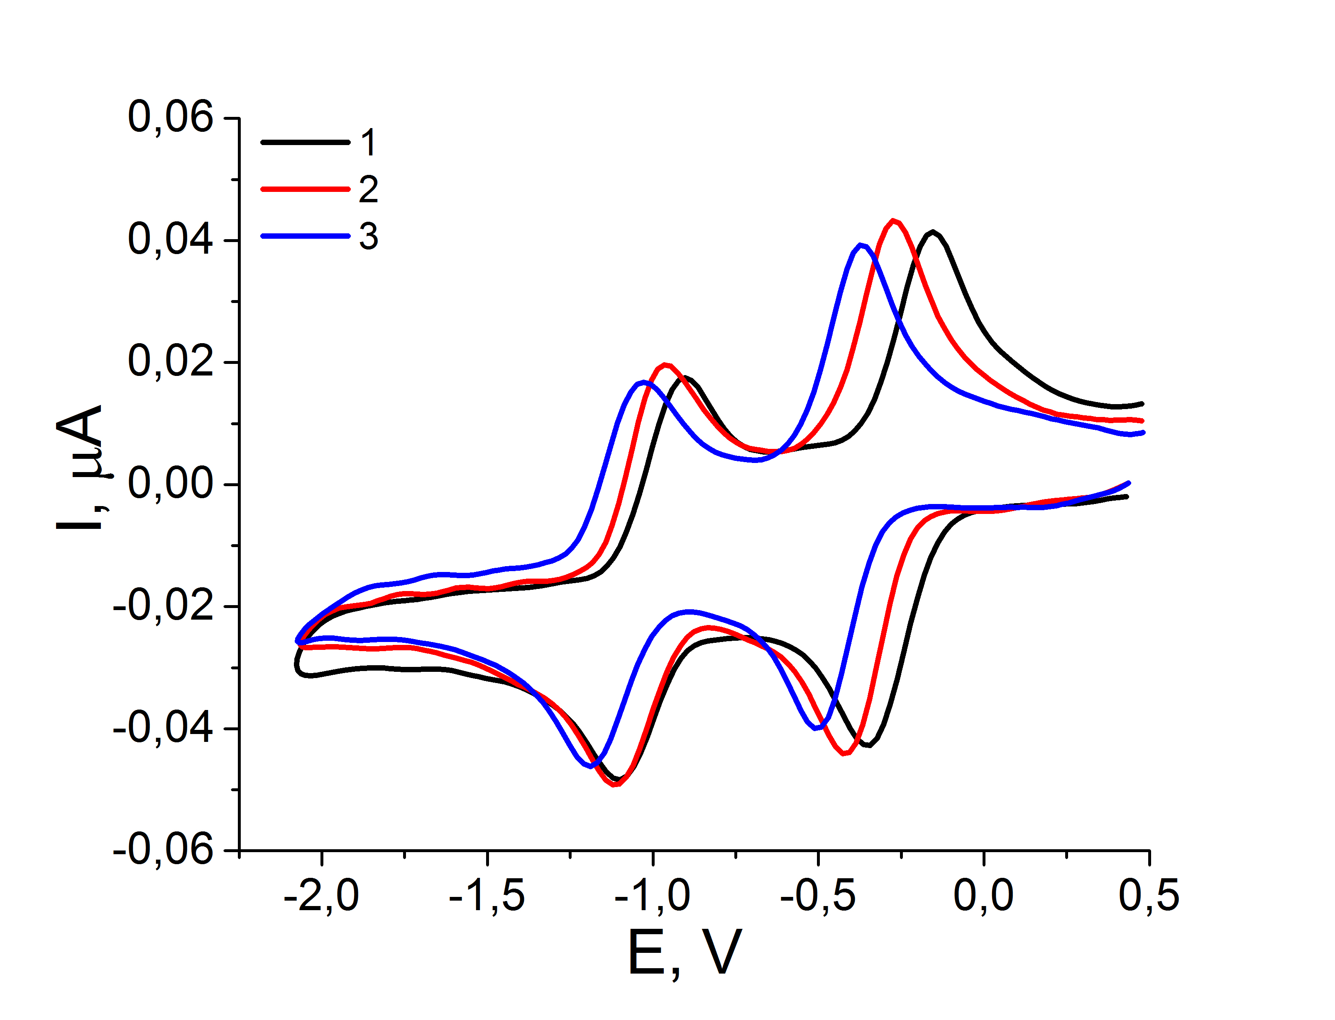

Рис.2. Циклические вольтамперограммы восстановления 2,3-Дихлор-[1,4]-нафтохинона (1), 2-Хлор-3-(2,2,2-трифторэтокси)-[1,4]-нафтохинона (2) и 2,3-Бис-(2,2,2--трифторэтокси)-[1,4]-нафтохинона (3)

Чтобы удостовериться в правильности суждения об отсутствии влияния размера заместителя [1,4]-нафтохинона на -E¹_{1/2} и -E¹_{1/2}, мы синтезировали для электрохимических исследований новый 2-хлор-3-(2,2,3,3,4,4,5,5,6,6,7,7,8,8,9,9-гексадекафторнонилокси)-[1,4]нафтохинон 3а (в Таблице 7), отличающийся от соединений 1-3 заметной длинной фторсодержащего заместителя (см Схему 1). Его выход составил свыше 80%. Проведенные исследования показали, что заметного различия в потенциалах восстановления нафтохинонов 1 и 7, действительно, не имеется (см.Таблицу 1).

Таблица 1. Потенциалы восстановления 2,3-замещенных-[1,4]-нафтохинонов 1-11.
No | Соединение | Потециал восстановления  - E¹_{1/2}, В - E²_{1/2}, В
1 | 2-Хлор-3-(2,2,2-трифторэтокси)-[1,4]-нафтохинон (1). | 0.35 1.04
2 | 2-Хлор-3-(2,2,3,3-тетрафторпроп-окси)-[1,4]-нафтохинон (2). | 0.34 1.04
3 | 2-Хлор-3-(2,2,3,3,4,4,5,5,6,6,7,7,7-триде-кафторгептилокси)-[1,4]нафтохинон (3). | 0.35 1.05
4 | 2,3-Бис-(2,2,2--трифторэтокси)-[1,4]-нафтохинон (4) | 0.44 1.09
5 | 2,3-Бис-(2,2,3,3-тетрафторпроп-окси)-[1,4]-нафтохинон (5) | 0.43 1.09
6 | 2,3-Бис-(2,2,3,3,4,4,5,5-октафтор-пентилокси)-[1,4]нафтохинон (6) | 0.43 1.09
7 | 2-Хлор-3-(2,2,3,3,4,4,5,5,6,6,7,7,8,8,9,9-гексадекафторнонилокси)-[1,4]нафтохинон (7). | 0.35 1.03
8 | 2-Хлор-3-этокси-[1,4]-нафтохинон (8) | 0.39 1.05
9 | 2-Бутокси-3-хлор--[1,4]-нафтохинон (9) | 0,40 1,09
10 | 1,4-Нафтохинон* (10) | 0.31 0.96
11 | Дихлорнафтохинон (контроль) (11) | 0.25 1.01
*Fritisch J., Tatwawadi S., Adams R., J.Phys. Chem., 71, 338 (1967).

Замещение второго атома хлора на O-CH₂-Rf заместитель приводит к дальнейшему затруднению процессов восстановления на 90мВ. При этом величины потенциалов соединений 4-6 близки между собой, что подтверждает об отсутствие передачи электронных влияний алкильных заместителей на центр восстановления. Причем, циклические вольтамперограммы [1,4]-нафтохинонов 2, 3, 5-10 и 1, 4, 11 аналогичны по форме (см. Рис.2) и отличаются лишь физическими характеристиками (см. Таблицу 1).
Для описания физико-химических свойств синтезированных соединений 1-3, 7, существенно важным является сравнение окислительно-восстановительных свойств полифторсодержащих и нефторированных [1,4]-нафтохинонов.
В этой связи нами были синтезированы близкие по структурному строению, описанные ранее, производные [1,4]-нафтохинонов (3b) и (3c) не содержащие в составе молекулы атомов фтора (cм. Схему 1).

Схема 1

По имеющимся в литературе методам синтеза 3-хлор-2-этокси-[1,4]-нафтохинона 3b, его выход не превышает 15% [10,11].
Мы нашли, при нагревании 1 в этаноле при температуре 60-70^{о}С в присутствии NEt₃ на протяжении 1,5 часа 3b образуется с выходом более 90%.
В зависимости от способа получения 2-бутокси-3-хлор-[1,4]-нафтохинона (3с), в одном случае он констатируется как жидкость [12], а в другом, как полутвердое вещество [13].
В этой связи мы синтезировали соединение 3с при нагревании 2,3-дихлор-[1,4]-нафтохинона в бутаноле при 65-70^{о}С в присутствии NEt₃ по аналогичной методике получения 3b. При этом 3 был выделен с выходом 65%, как твердое в обычных условиях вещество.
Синтезированные таким образом нафтохиноны 3b,c были изучены с использованием метода циклической вольтамперометрии как соединений 8,9 соответственно. Причем, для сравнительной оценки влияния на хиноидную систему заместителей -ОСН₂-R_{f} и -ОСН₂-Alk, восстановление 8 и 9 проводилось в одинаковых условиях. Оказалось, что потенциалы восстановления 8,9 близки между собой (см. Таблицу 1). В тоже время, в сравнении с потенциалами восстановления соединений 1-3, 7, имеющих полифторалкоксильные заместители, значения потенциалов 8,9 сдвинуты на 50мВ в отрицательную область. Очевидно, это можно объяснить несколько большим электроно-донорным эффектом не содержащих атомы фтора ОAlk-групп.
Идентичность потенциалов восстановления в опытах in vitro в ряду нафтохинонов 1-3, 7, а также ряду 4-6, вовсе не означает, их одинаковую активность в организме. В живой клетке большое значение имеет гидрофильность-гидрофобность цитоплазмы, строение радикала который необходимо нейтрализовать, размер и химическая природа заместителей антиоксиданта и т.п. Иначе говоря, в данном случае речь идет о его биодоступности. Действительно, in vitro антиоксидантная активность токотриенолов (ТКТ) выше, чем у альфа-токоферола. Однако в живом организме активность альфа-токоферола многократно выше чем у ТКТ и других антиоксидантов этого типа [14,15].
Синтезированные полифторалкоксизамещенные [1,4]-нафтохиноны 1-7 также могут быть использованы как антиоксидантные добавки в полимеры и композиты на их основе. В частности, во фторполимеры, в которых традиционные нефторированные антиоксиданты не могут растворяться в должной концентрации.

Выводы

В результате электрохимических исследований установлено, что 3-хлор-2-полифторалкокси-[1,4]-нафтохиноны 1-3,7 восстанавливаются легче чем 2,3-бис(полифторалкокси)-[1,4]-нафтохиноны 4-6 (∆Е^{о} ₁,= 50 мВ). В свою очередь, потенциал восстановления нефторированных [1,4]-нафтохинонов 8,9 больше чем у фторсодержащих соединений 1-7.

Катодные потенциалы восстановления фторсодержащих [1,4]-нафтохинонов 1-7 не зависят от длины фторалкильных заместителей.

В результате одноэлектронного восстановления 1-7 при низких катодных потенциалах, образуются устойчивые анион-радикалы, что позволяет предположить их высокую окислительную способность.

Экспериментальная часть
Спектры ЯМР и ¹⁹F зарегистрированы в СDCl₃ на спектрометре «Bruker Avance-400» с рабочими частотами 400 MГц и 376 МГц соответственно. Химсдвиги в ЯМР ¹Н спектрах приведены в шкале δ (м.д.) относительно ТМС (внутренний стандарт), в ЯМР ¹⁹F - относительно CFCl₃ (внешний стандарт). Константы спин-спинового взаимодействия приведены в Гц. R_{f} соединений определены методом ТСХ на пластинках фирмы Merck марки TLC Silica gel 60 F254.
Масс-спектры электронного удара получены на спектрометре FINNIGAN POLARIS Q при 70 эВ и температуре ионной камеры 250°C.
Элементный анализ соединений проводили в лаборатории элементного анализа ИНЭОС РАН.
Циклические вольтамперограммы регистрировали с использованием потенциостата IPC-Pro M. Скорость развертки потенциала составляла 200 мВ/с. Концентрация исследуемых соединений 2.10⁻³М.
Соединения 1-3 и 4-6 для изучения потенциалов восстановления получены как описано в работе [8].

2-Хлор-3-(2,2,3,3,4,4,5,5,6,6,7,7,8,8,9,9-гексадекафторнонилокси)-[1,4]нафтохинон (7)

В стеклянную круглодонную колбу, снабженную магнитной мешалкой с подогревом и обратным холодильником, помещали 226 мг (1 ммоль) 2,3-дихлор-[1,4]-нафтохинона, 432 мг (1 ммоль) 2,2,3,3,4,4,5,5,6,6,7,7,8,8,9,9-гексадекафторнонилового спирта, 2,5 мл абсолютного ДМФА и 160 мг (1,5 ммоль) NEt₃. Содержимое колбы перемешивали на протяжении 3 часов при температуре 70-75^{о}С. Реакционную массу охлаждали и прибавляли в нее 15 мл дистиллированной воды. Выпавший осадок отфильтровали, промывали водой и сушили на стеклянном фильтре до постоянного веса. Получали 500 мг соединения 7. Выход 80,4%, т.пл. 81-82^{о}С, Rf=0,40 (хлороформ-циклогексан = 2 : 1). Спектр ЯМР ¹Н (СDСl₃, δ, м.д., J/Гц): 8,16 (м, 1Н, Аr), 8,11 (м, 1H, Ar), 7,80 (м, 2Н, Аr) - ABCD-система); 6,06 (т.т, 1 Н, СF₂H, ²J_{H-F} = 52, ³J_{H-F} = 4); 5,08 (т, 2Н, OCH₂, ³J_{H-F}=11). Спектр ЯМР ¹⁹F (СDСl₃, δ, м.д., J/Гц): -120,59 (уш.с, 2 F, CF₂); -121,93 (уш.с, 6 F, 3CF₂); -123,00 (уш.с, 2 F, CF₂); -123,31(уш.с, 2 F, CF₂); 129,32 (уш.с, 2 F, CF₂); 136,99 (уш.с, 2 F, CF₂). Масс-спектр, m/z, (%): 622 (9) [M]⁺, 603 (8), 221 (100), 191 (16), 157 (72), 123 (27), 101 (22), 76 (19), 51 (78), 18 (21). Найдено, %: С, 36,38; Н, 0,98; F, 49,01. C₁₉H₇ClF₁₆O₃. Вычислено, %: С, 36,65; Н, 1,13; F, 48,82.

2-Хлор-3-этокси-[1,4]-нафтохинон (8).
В стеклянную круглодонную колбу, снабженную магнитной мешалкой с подогревом и обратным холодильником помещали 226 мг (1 ммоль) 2,3-дихлор-[1,4]-нафтохинона, 3 мл абсолютного этанола и 320 мг (3 ммоль) NEt₃. Реакционную массу перемешивали при температуре 65-70^{о}С на протяжении 1,5 часа. Затем ее охлаждали и разбавляли 10 мл воды при интессивном перемешивании на протяжении 10 минут. Выпавший осадок фильтровали, промывали водой и сушили на стеклянном фильтре, затем на фильтр-бумаге до постоянного веса. Получали 215 мг хроматографически и спектрально чистого соединения 8. Выход 91,1%, т. пл. 96-97^{о}С*, R_{f} = 0,46 (СHСl₃).
Спектр ЯМР ¹Н (СDСl₃, δ, м.д., J/Гц): 8,12 (м, 1Н, Аr), 8,07 (м, 1H, Ar), 7,74 (м, 2Н, Аr) - ABCD-система), 4,63 (кв, 2Н, OCH₂, ³J_{Н-Н} =8), 1,46 (т, 3Н, CH₃, ³J_{Н-Н} =8). Найдено, %: С, 60,74; Н, 3,92. C₁₂H₉ClO₃. Вычислено, %: С, 60,90; Н, 3,83.

2-Бутокси-3-хлор--[1,4]-нафтохинон (9)
2,3-Дихлор-[1,4]-нафтохинона 226 мг (1 ммоль), 320 мг (3 ммоль) NЕt₃ и 3 мл безводного бутанола помещали в стеклянную круглодонную колбу, снабженную магнитной мешалкой с подогревом и обратным холодильником. Реакционную массу перемешивали на протяжении 4 часов при температуре 70-75^{о}С. Затем избыток бутанола удаляли на роторном испарителе, а остаток растворяли в 2 мл этанола. Из полученного раствора соединение 9 высаживали 15 мл воды. Продукт реакции экстрагировли циклогексаном (10 мл х3). Полученный раствор сушили безводным CaCl₂ и пропускали через слой силикагеля (h=10 mm, Ø=20 mm). Раствор упаривали в вакууме и получали 1,6 г (62%) хроматографически и спектрально чистого соединения 9 в виде вязкого масла. При охлаждении в холодильнике и затирании 9 становится твердым веществом с т.пл. 30-31^{о}С. Спектр ЯМР ¹Н (СDСl₃, δ, м.д., J/Гц): 8,13 (м, 2Н, Аr), 7,75 (м, 2Н, Аr) - ABCD-система); 4,58 (уш.м, 2Н, OCH₂), 1,79 (м, 2Н, CH₂), 1,53 (м, 2Н, CH₂), 0,98 (уш.м, 3Н, CH₃). Найдено, %: С, 63,41; Н, 5,09. C₁₄H₁₃ClO₃. Вычислено, %: С, 63,52; Н, 4,95.

Электрохимические исследования
Измерения потенциалов восстановления -E¹_{1/2} и -E¹_{1/2} нафтохинонов 1-11 (см. Таблицу 1) проводились с использованием метода циклической вольтамперометрии. Электрохимические исследования проводили в атмосфере сухого аргона в 0,1М растворе Bu₄NPF₆ в безводном ДМФА. Измерения проводили в трехэлектродной электрохимической ячейке с неразделенным катодным и анодным пространством. Потенциалы измеряли относительно водного насыщенного каломельного электрода (нас.к.э.), отделенного от исследуемого раствора в ячейке мостиком, заполненным раствором фонового электролита. Вспомогательным электродом служила платиновая пластинка, расположенная в ячейке. В качестве рабочего электрода использовали торцевую часть стеклоуглеродного стержня, впаянного в стекло (площадь диска составляла 2мм²).

Благодарности
Работа выполнена при финансовой поддержке Министерства науки и высшего образования Российской Федерации с использованием научного оборудования Центра исследования строения молекул ИНЭОС РАН.

Список литературы

1. K. Krohn. Anthracycline Chemistry and Biology II: Mode of Action, Clinical Aspects and New Drugs (Ser. Topics in Current Chemistry) - Springer, 2008, 223 p.
2. F. Arcamone. Doxorubicin. Anticancer Antibiotics. Medicinal Chemistry, (Series of Monograph) - London: Academic press, 1981, 378 p.
3. Guzik, T.J., Korbut, R., Adamek-Guzik, T., Journal of Physiology and Pharmacology, 2003, 54 (4), 469—487.
4. Е.F.Bell, History of vitamin E in infant nutrition. Am. J. of Clinic. Nutrition, 1987, 46(1), 183-186.
5. Скулачёв В. П. Энергетика биологических мембран. М.: Наука, 1989, 564 с.
6. Zhen Hui Lim, et al., J. Phys. Chem., 2013, 117, 8, 2396–2402.
7. D.Wahl, A Short History of Electrochemistry - Part 2, Galvanotechtnik, 2005, 96(8), P.1820-1828.
8. Dyachenko V.I., Fluorine notes (Фторные заметки), 2021, 1(134).
9. T.Fujinaga, K.Izutsu, T.Nomura, J. Electroanal.Chem., 1971, 29, 203.
10. Fieser, L. F., Brown, R. H., J. Am. Chem. Soc.,1949, 71, 3609.,
11. Santos, Maria M. M. et al., Bioorganic & Medicinal Chemistry Letters, 2010, 20(1), 193-195;
12. Jin-Cherng Lien et all. Chem. Pharm. Bull., 2002, 50(5), 672—674.
13. Lee, D.-M., Ko, J. H., & Lee, K.-I. Monatshefte Für Chemie - Chemical Monthly, 2007, 138(8), 741–746.
14. Yap S.P., Yuen K.H., Wong J.W., J. Pharm.Pharmacol. 2001, Vol. 53. P. 67–71.
15. Leonard S.W., Paterson E., Atkinson J.K. et al., Free Radic. Biol. Med. 2005, Vol. 38. P. 857–866.

